**Universidad empresarial Siglo 21**

**CARRERA: LIC. EN INFORMÁTICA**

**Trabajo Práctico número 1**

**Materia: Base de datos 1**

**Tema**: Unidad 1

**Alumno**: Soler, Diego Francisco.

**Fecha**: 15/05/2023

**Entidades principales**:

* Empleado: esta es la entidad que representa a los trabajadores que forman parte de la organización. Sus atributos son Apellido, Nombre, Documento, teléfono, correo electrónico, cargo que cubre, sucursal asignada, salario y fecha de contratación.
* Sucursal: Representa a las distintas sedes de la empresa Sus atributos son: Dirección, localidad, provincia y región.
* Cargo: Representa a los distintos puestos laborales que se pueden ocupar en la empresa. Un empleado no puede presentar más de un cargo a la vez.
* Historial de cargos: Es el registro histórico de los cargos ocupados por cada empelado.

**Representa cada entidad identificada mediante relaciones:**

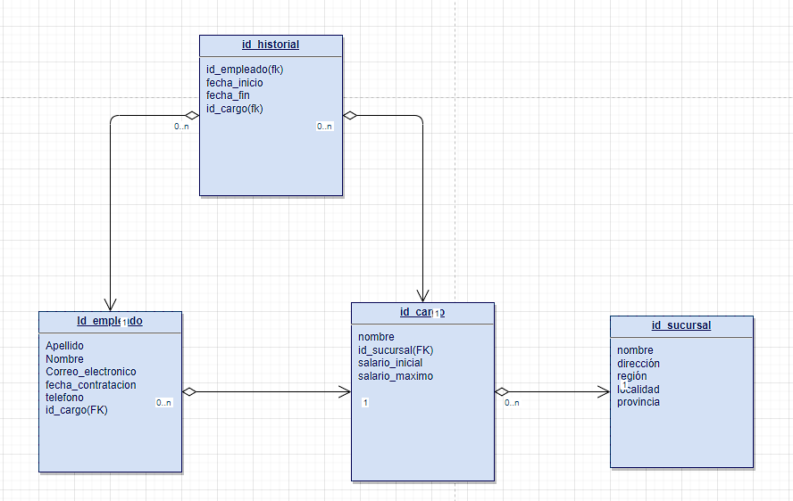

**c) Definición de los atributos, dominios, clave primaria y grado de relación:**

**Entidad Empleado**:

Grado: 7

|  |  |  |  |  |
| --- | --- | --- | --- | --- |
| Atributo | Tipo de dato | Dominio | Clave (P/F) | Nulo (S/N) |
| id_empleado | Entero | Números enteros positivos | P | N |
| apellido | Cadena de caracteres | Cadena de caracteres alfanuméricos | - | S |
| nombre | Cadena de caracteres | Cadena de caracteres alfanuméricos | - | S |
| correo_electronico | Cadena de caracteres | Cadena de caracteres alfanuméricos | - | S |
| fecha_contratacion | Fecha | Fechas válidas en formato DD-MM-YYYY | - | N |
| telefono | Entero | Números enteros positivos | **-** | S |
| id_cargo | Entero | Números enteros positivos | f | N |

**Entidad Historial de cargos:**

Grado:5

|  |  |  |  |  |
| --- | --- | --- | --- | --- |
| Atributo | Tipo de dato | Dominio | Clave (P/F) | Nulo (S/N) |
| id_historial | Entero | Números enteros positivos | P | N |
| id_empleado | Entero | Números enteros positivos | F | N |
| fecha_inicio | Fecha | Fechas válidas en formato YYYY-MM-DD | - | N |
| fecha_fin | Fecha | Fechas válidas en formato YYYY-MM-DD o nulo | - | S |
| id_cargo | Entero | Números enteros positivos | F | N |

**Entidad Sucursal:**

Grado: 6

|  |  |  |  |  |
| --- | --- | --- | --- | --- |
| Atributo | Tipo de Dato | Dominio | Clave (P/F) | Nulo (S/N) |
| id_sucursal | Entero | Números enteros positivos | P | N |
| nombre | Cadena de caracteres | Cadena de caracteres alfanuméricos | - | N |
| direccion | Cadena de caracteres | Cadena de caracteres alfanuméricos | - | N |
| Region | Cadena de caracteres | Cadena de caracteres alfanuméricos | - | N |
| Localidad | Cadena de caracteres | Cadena de caracteres alfanuméricos | - | N |
| Provincia | Cadena de caracteres | Cadena de caracteres alfanuméricos | - | N |

**Entidad Cargo**:

Grado: 5

|  |  |  |  |  |
| --- | --- | --- | --- | --- |
| Atributo | Tipo de dato | Dominio | Clave (P/F) | Nulo (S/N) |
| id_cargo | Entero | Números enteros positivos | P | N |
| nombre | Cadena de caracteres | Cadena de caracteres alfanuméricos | - | N |
| id_sucursal | Entero | Números enteros positivos | F | N |
| salario_inicial | Flotante | Números reales positivos | - | N |
| salario_maximo | Flotante | Números reales positivos | - | N |

**d)**

Obtener el listado de cargos disponibles en la organización, indicando el salario mínimo y máximo definido para cada uno:

π nombre, salario_inicial, salario_maximo (Cargo)

Obtener el apellido y nombre del empleado, nombre de la sucursal y provincia en la que se encuentra:

π apellido, nombre, Sucursal.nombre, Sucursal.provincia ((Empleado ⨝ Sucursal) ⨝ Cargo)

Obtener el listado de los empleados con su historial de cargos ocupados en la organización.

Empleado ⨝ Historial_de_cargos

**Referencias:**

* Araneda, P. (s/f). “Base de datos, el camino de los datos a la información”.